Бекітемін:
Оқу ісі жөніндегі орынбасары: ____________________

Қазақстан Республикасы Оқу-ағарту министрлігі
______________________________________________
(білім беру ұйымының атауы)
Қысқа мерзімді (сабақ) жоспары
Жұлдыздарға дейінгі қашықтықты анықтау
(сабақтың тақырыбы)

Бөлім: | Космология
Педагогтың аты-жөні:
Күні:
Сынып: 11 | Қатысушылар саны: | Қатыспағандар саны:
Сабақтың тақырыбы: | Жұлдыздарға дейінгі қашықтықты анықтау
Оқу бағдарламасына сәйкес оқыту мақсаттары: | 11.9.1.4 - ара қашықтықты анықтау үшін қолданылатын «жаңа тәсілдер» әдісін пайдалануды сипаттау
Сабақтың мақсаты: | - көрінерлік және абсолюттік жұлдыздық шамаларды анықтау формулаларын қолданады  - M = m + 5 − 5 lg r формуласын есептерде пайдаланады  - жұлдыздардың жарықтылығын салыстырады  - жұлдыздық шамалар әдісінің астрономиядағы маңызын бағалайды
Құндылықтарға баулу: | «Адал азамат» бағдарламасы бойынша: Әділдік және жауапкершілік.  «Ғылым таппай мақтанба» – Абай Құнанбайұлы.  Құндылық топтық жұмыстағы жауапкершілік пен өзара құрмет арқылы жүзеге асады.
Сабақтың барысы:
Сабақтың кезеңі/ уақыт | Педагогтің әрекеті | Оқушының әрекеті | Бағалау | Ресурстар
Сабақтың басы  6 минут  Ұйымдастыру, қызығушылықты ояту, мақсат қою | Ұйымдастыру кезеңі. Сәлемдесу, түгендеу, бағалау парағын тарату.  Білімді өзектендіру: «Блиц-сұрақ». 1 минут ішінде «Жұлдыздардың классификациясы (Герцшпрунг-Рассель диаграммасы, қара құрдымдар, нейтронды жұлдыздар)» тақырыбы бойынша 6–8 қысқа сұрақ қойылады.  Проблемалық сұрақ: Екі жұлдыз аспанда бірдей жарқын. Біреуі 10 есе алыс болса, шын мәнінде қайсысы қуатты?  Оқушылардың болжамдары тыңдалып, сабақтың тақырыбы мен мақсаты бірге анықталады. | Қысқа әрі нақты жауап береді.  Болжам айтып, мақсатты анықтауға қатысады. | ҚБ: ауызша кері байланыс, «Бас бармақ». | Слайд  Бағалау парағы
Үй тапсырмасын тексеру  8 минут  «Төңкерілген сынып» | Оқушылар үйде тақырып бойынша бейнесабақты (Bilimland) көріп келген. Түсінікті тексеру сұрақтары:  - 5 шама айырмасы = ? есе (100)  - M қандай қашықтықта? (10 пк)  - M☉ ≈ ? (4,8)  Жауаптары бойынша сынып «түсінді» / «қайталау керек» топтарына бөлінеді. | Сұрақтарға жауап береді, түсініксіз тұстарды атайды. | ҚБ: «Бағдаршам» карточкалары. | Bilimland (QR)
Терең түсіндіру  9 минут  Күрделі тұстар | Мұғалім «қайталау керек» тобымен күрделі тұстарды талдайды, «түсінді» тобы үлгі есепті өз бетінше шығарады:  - Погсон формуласы: m₁ − m₂ = −2,5 lg(E₁/E₂).  - M = m + 5 − 5 lg r (r – пк).  - L/L☉ = 10^(0,4(M☉ − M)), M☉ = 4,8.  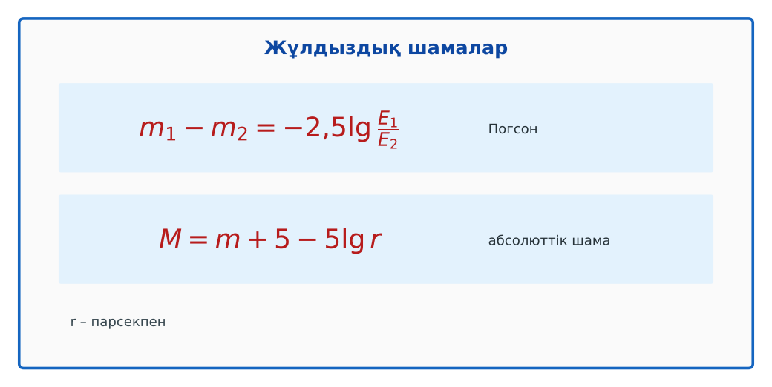  1-сурет. Жұлдыздық шамалар формулалары  Үлгі есеп / мысал. Г – Р диаграммасы  1) Бас тізбек, алыптар, ақ ергежейлілер.  Жауабы: Эволюция. | Топтарға бөлініп, деңгейіне сай жұмыс істейді. | Дескриптор:  - көрінерлік және абсолюттік жұлдыздық шамаларды анықтау формулаларын қолданады;  - топта/жұпта белсенді жұмыс істейді.  2 балл | Физика 11-сынып оқулығы  Слайд
Бекіту  6 минут  «Жүргізуші – штурман» (жұптық жұмыс) | «Жүргізуші – штурман» (жұптық жұмыс). Жұптың бірі есепті шығарады («жүргізуші»), екіншісі әр қадамын тексеріп, түзетеді («штурман»); келесі есепте рөлдер ауысады.  Үлгі: Сириус m = −1,46, r = 2,64 пк: M ≈ −1,46 + 5 − 2,1 ≈ 1,4. | Тапсырманы орындайды. | Дескриптор: шешімді дұрыс рәсімдейді.  1 балл | Карточка
Сергіту сәті  1 минут | «Тепе-теңдік». Оқушылар бір аяқпен тұрып, қолдарын иіндік сияқты жайып, тепе-теңдікті сақтайды. | Қимылмен орындайды. | – | –
Сабақтың ортасы  9 минут  Деңгейлік тапсырмалар (жеке жұмыс) | Оқушы деңгейін өзі таңдайды; А деңгейін орындаған оқушы В деңгейіне өтеді (тапсырмалар Қосымша 1-де).  А деңгейі (білу, қолдану):  m = 5, r = 100 пк жұлдыздың M-і?  В деңгейі (талдау):  M = −5 жұлдыз Күннен (M = 4,8) неше есе жарық?  ЕББҚ оқушыларына: толтырылған үлгі есеп және бос орынды толықтыру тапсырмасы; суретті тірек-сызба және қадамдық нұсқаулық. | Деңгейін таңдап, жеке орындайды.  Жауап кілтімен өзін-өзі тексереді. | Дескриптор:  А: M = m + 5 − 5 lg r формуласын есептерде пайдаланады – 2 балл  В: жұлдыздардың жарықтылығын салыстырады – 3 балл | Деңгейлік карточкалар  Жауап кілті
Сабақтың соңы  6 минут  Бекіту, рефлексия, үй тапсырмасы | Бекіту: Kahoot викторинасы (мұғалім алдын ала дайындайды). Сұрақтар:  - 5 шама айырмасы = ? есе (100)  - M қандай қашықтықта? (10 пк)  - M☉ ≈ ? (4,8)  Kahoot: https://kahoot.com/  Рефлексия «Смайликтер»: үш түрлі смайлик арқылы сабақты түсіну деңгейін белгілейді.  Үй тапсырмасы (таңдау бойынша):  - А: 3 есеп.  - В: Жұлдыздар кестесін құру (m, r, M). | Викторинаға жауап береді.  Балын қосып, өзін-өзі бағалайды.  Рефлексия жасайды. | Дескриптор: викторина сұрақтарының 80%-ына дұрыс жауап береді – 1 балл  Шкала: 90–100% «өте жақсы», 70–89% «жақсы», 50–69% «қанағаттанарлық» | Kahoot (QR)  Kundelik.kz
Мұғалімге ескерту: оқушылар жиі жіберетін қателер
- Жұлдыздар мәңгілік. → Туады, өмір сүреді, өледі.
Өмірмен байланыс
Күн ~5 млрд жылдан кейін қызыл алыпқа айналады.
Тапсырмалардың жауап кілті
Тапсырма | Жауабы
А | M = 0.
В | L/L☉ = 10^(0,4·9,8) ≈ 8300 есе.
Қосымша 1 | Көк.
Қосымша 2 | Нейтрон жұлдыз / қара құрдым.
Үлгі есеп | Эволюция.

Қосымша 1. Оқушыға арналған тапсырмалар парағы (басып шығаруға)
Аты-жөні: ____________________ **Сынып:** __ **Күні:** ______

А деңгейі
m = 5, r = 100 пк жұлдыздың M-і?
____________________________________________________________________________________________
____________________________________________________________________________________________

В деңгейі
M = −5 жұлдыз Күннен (M = 4,8) неше есе жарық?
____________________________________________________________________________________________
____________________________________________________________________________________________
____________________________________________________________________________________________

Қосымша тапсырмалар
1) Ең ыстық жұлдыз түсі?
____________________________________________________________________________________________
2) Массивті жұлдыздың соңы?
____________________________________________________________________________________________
Қосымша 3. Тірек-конспект (бос орындарды сабақ барысында толтыр)
Тақырып: Жұлдыздарға дейінгі қашықтықты анықтау

• Погсон формуласы: m₁ − m₂ = −2,5 lg(E₁/E₂).
• M = m + 5 − 5 lg r (r – пк).
• L/L☉ = 10^(0,4(M☉ − M)), M☉ = 4,8.

Есімде қалған формула / ереже: ____________________________________________________________
____________________________________________________________________________________________
Қосымша 2. Бағалау парағы (әр оқушыға)
Кезең | Дескриптор | Балл | Менің балым
Күрделі тұстар | Дескриптор: - көрінерлік және абсолюттік жұлдыздық шамаларды анықтау формулаларын қолданады; - топта/жұпта белсенді жұмыс істейді. | 2
«Жүргізуші – штурман» (жұптық жұмыс) | Дескриптор: шешімді дұрыс рәсімдейді. | 1
Деңгейлік тапсырмалар (жеке жұмыс) | Дескриптор: А: M = m + 5 − 5 lg r формуласын есептерде пайдаланады – 2 балл В: жұлдыздардың жарықтылығын салыстырады – 3 балл | 5
Бекіту, рефлексия, үй тапсырмасы | Дескриптор: викторина сұрақтарының 80%-ына дұрыс жауап береді – 1 балл Шкала: 90–100% «өте жақсы», 70–89% «жақсы», 50–69% «қанағаттанарлық» | 1
Барлығы | 8–9 «өте жақсы», 6–7 «жақсы», 4–5 «қанағаттанарлық» | 9

Қосымша 4. Көрнекілік (интерактивті тақтаға немесе басып шығаруға)
1-сурет. Жұлдыздық шамалар формулалары

Суретпен жұмыс (сұрақтар): 1) Суретте қандай құбылыс/құрылғы бейнеленген? 2) Қандай физикалық шамалар көрсетілген және олар қалай байланысқан? 3) Суретке сүйеніп, өмірден бір мысал келтір.
Сандық ресурстар (QR-кодтар)
Kahoot – викторина  https://kahoot.com/   | Bilimland – видеосабақ  https://bilimland.kz/   | OPIQ – цифрлық оқулық  https://www.opiq.kz/  

